TISKOVÁ ZPRÁVA
Šumperk / Brno, 12. duben 2026

Metodiky zaměřené na ochranu řepky získaly Zlatou medaili a cenu časopisu Úroda na AgriShow 2026
Dvě odborné metodiky zaměřené na problematiku rezistence řepkových škůdců k insekticidům byly oceněny Zlatou medailí a cenou časopisu Úroda (Za inovaci v rostlinné výrobě) na veletrhu AgriShow 2026, který se koná ve dnech 12.–15. dubna 2026 na brněnském výstavišti.
Oceněné metodiky přinášejí nové poznatky v oblasti zvyšování účinnosti pyretroidů a efektivního řízení rezistence škodlivých organismů. První z nich se zabývá ověřením vlivu synergisty PBO na zvýšení citlivosti k pyretroidům u vybraných druhů řepkových škůdců, které vykazují různé úrovně rezistence. Druhá metodika je zaměřena na testování synergického efektu fungicidů ze skupiny inhibitorů demetylace (DMI) na účinnost pyretroidů u významných škůdců řepky, konkrétně blýskáčka řepkového, krytonosce čtyřzubého a dřepčíka olejkového.
„Získané ocenění na veletrhu AgriShow 2026 vnímáme jako potvrzení dlouhodobé práce našeho týmu v oblasti ochrany rostlin. Problematika rezistence škůdců patří mezi klíčové výzvy současného zemědělství a jsme rádi, že naše metodiky přinášejí řešení využitelná v praxi,“ říká ředitel společnosti Prokop Šmirous.

Výzkum reaguje na aktuální výzvy zemědělské praxe
Získané ocenění potvrzuje význam výzkumu v oblasti ochrany rostlin a jeho praktický přínos pro zemědělskou praxi, zejména v kontextu narůstající rezistence škůdců vůči běžně používaným přípravkům.
Autoři metodik působí ve společnostech Agritec Plant Research s.r.o., OSEVA vývoj a výzkum s.r.o., Zemědělský výzkum spol. s r.o. a Mendelova univerzita v Brně.
 |  |  | 
Společnosti Agritec Plant Research s.r.o., OSEVA vývoj a výzkum s.r.o. a Zemědělský výzkum spol. s r.o. se prezentují ve společném stánku s firmami Agrotest fyto s.r.o., Agrovýzkum Rapotín s.r.o., OSEVA PRO, s.r.o., Výzkumný ústav bramborářský Havlíčkův Brod, s.r.o. a Výzkumný ústav pícninářský, spol. s r.o. na veletrhu AgriShow 2026, kde je návštěvníci mohou osobně potkat v pavilonu G1.

Citace metodik
SEIDENGLANZ, M., LUDVÍKOVÁ, M., BLAŽEK, L., ŠAFÁŘ, J., KOŘÍNEK, J., KOLAŘÍK, P., HRUDOVÁ, E., HANÁKOVÁ BEČVÁŘOVÁ, P., PLACHKÁ, E., ČIHÁNKOVÁ, L. Ověření efektu PBO na nárůst citlivosti k pyretroidům u vybraných druhů řepkových škůdců vykazujících různé úrovně rezistence k této skupině insekticidů. 1. vyd. Šumperk: Agritec, 2025. ISBN 978-80-87360-80-4.
SEIDENGLANZ, M., KOŘÍNEK, J., HRUDOVÁ, E., KOLAŘÍK, P., LUDVÍKOVÁ, M., BLAŽEK, L., ČIHÁNKOVÁ, L., HANÁKOVÁ BEČVÁŘOVÁ, P., PLACHKÁ, E., KVAPILOVÁ, B. Testování synergického efektu fungicidů ze skupiny inhibitorů demetylace (DMI) na účinnost pyretroidů na blýskáčka řepkového, krytonosce čtyřzubého a dřepčíka olejkového. 1. vyd. Šumperk: Agritec, 2025. ISBN 978-80-87360-81-1.

Kontakt pro média
Jiří Čížek
knihovník
T: +420 583 382 144
E: cizek@agritec.cz
Agritec Plant Research s.r.o.
Zemědělská 2520/16
787 01 Šumperk
Česká republika
W: www.agritec.cz
E: info@agritec.cz

Fotodokumentace
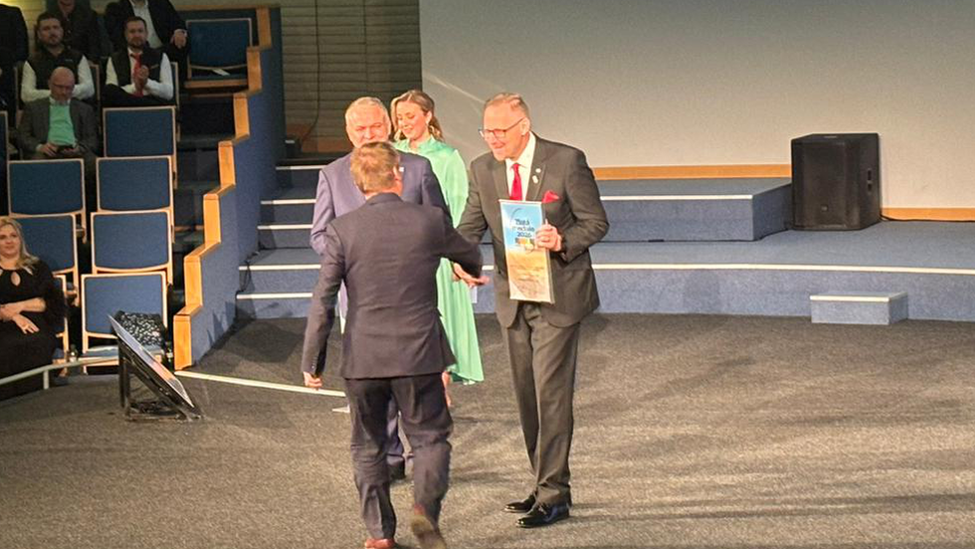 |  | 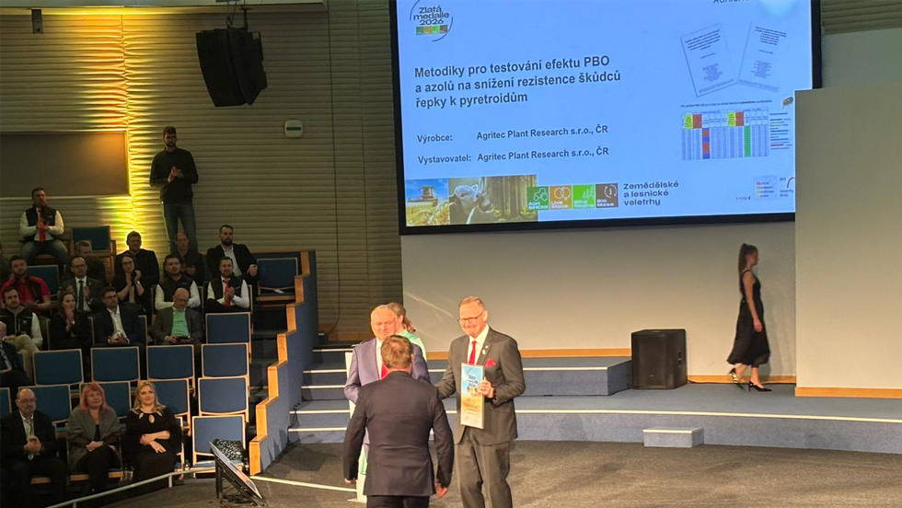
 |  | 